Baccalauréat Professionnel
« Maintenance des Équipements Industriels »

ÉPREUVE E1 : Épreuve scientifique et technique Sous-épreuve E11 (unité 11) :
Analyse et exploitation de données techniques

SESSION 2016

DOSSIER TECHNIQUE et RESSOURCES

BAC PRO MEI | Code : 1606-MEI ST 11 | Session 2016 | Dossier Technique et Ressources
E1 - SOUS-ÉPREUVE E11 | Durée : 4 h | Coefficient : 3 | DTR : 1/10

NOMENCLATURE TETE A GRIFFES AVEC CHARIOT

24
23
22 | 2 | Ecrou H M16
21 | 2 | Butée ogive mâle Ø50 ; ep30 ; M10x30
20 | 8 | Rondelle LL12
19 | 2 | Rotule M16x200
18 | 2 | Rondelle Z16
17 | 2 | Vis H M16 x 55
16 | 2 | Boulon H M12 x 90
15 | 2 | Boulon H M12 x 70
14 | 2 | Rotule M12x125
13 | 2 | Flasque à rotule Ø40
12b | 1 | Tige de vérin double effet Ø40 ; course= 125mm
12a | 1 | Corps de vérin double effet Ø40 ; course= 125mm
11 | 8 | Vis H M12 x 20
10 | 12 | Ecrou HFR M10
09 | 12 | Vis H M10 x 40
08 | 8 | Entretoise griffe
07 | 1 | Tige de bielle M16
06 | 8 | Entretoise vérin
05 | 4 | Bride de palier Ø30 / Ø110
04 | 4 | Roulement Y d30 ; D62 ; Ep18 ; Lg38,1 |  | YAR 206-2F
03 | 1 | Griffe gauche
02 | 1 | Griffe droite
Rep. | Nombre | Désignation | Matière | Observation

BAC PRO MEI | Code : 1606-MEI ST 11 | Session 2016 | Dossier Technique et Ressources
E1 - SOUS-ÉPREUVE E11 | Durée : 4 h | Coefficient : 3 | DTR : 2/10

NOMENCLATURE GABARIT COMPLET

128
127
126
125
124 | 2 | Rondelle LL10
123 | 1 | Ecrou HFR M10
122 | 16 | Boulon CHC M8 x 30
121 | 8 | Boulon CHC M8 x 35
120 | 8 | Boulon H M8 x 35
119 | 1 | Vis H M10 x 25
118 | 4 | Vis H M10 x 30
117 | 2 | Rail tkvd 30
116 | 2 | Chariot taille 30 série longue
115b | 1 | Poulie gauche HTD26 8M30
115a | 1 | Poulie droite HTD26 8M30
114 | 4 | Roulement à billes 20x42x12 |  | 6004 2RSH
113 | 1 | Courroie HTD 8M30
112 | 2 | Bride fixation courroie 8M30
111 | 1 | Ecrou bas Hm M12
110b | 1 | Tige de vérin double effet Ø32 ; Course=200mm
110a | 1 | Corps de vérin double effet Ø32 ; Course=200mm
109 | 1 | Axe arrière vérin
108 | 1 | Plaquette de réglage
107 | 3 | Rondelle d’appui
106 | 1 | Tige filetée de réglage M8
105 | 2 | Axe droit Ø20
104 | 1 | Fixation sur tige vérin
103 | 1 | Gabarit gauche
102 | 1 | Gabarit droit
01 | 1 | Caisson
Rep. | Nombre | Désignation | Matière | Observation

BAC PRO MEI | Code : 1606-MEI ST 11 | Session 2016 | Dossier Technique et Ressources
E1 - SOUS-ÉPREUVE E11 | Durée : 4 h | Coefficient : 3 | DTR : 3/10

Vérin cylindrique DSNU/ESNU

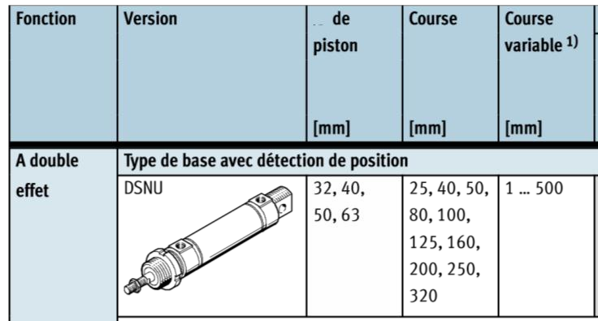
Documentation extraite du catalogue FESTO Vérins cylindriques DSNU/ESNU : Caractéristiques générales

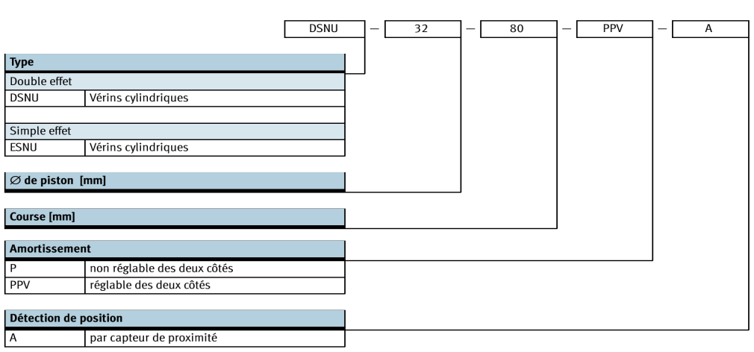
Désignation

Caractéristiques techniques générales
Ø de piston [mm] | 32 | 40 | 50 | 63
Raccordement pneumatique | G 1/8 | G 1/4 | G 1/4 | G 3/8
Filetage de tige de piston | M10x1,25 | M12x1,25 | M16x1,5 | M16x1,5

Force [N] et énergie d’impact [J]
Ø de piston [mm] | 32 | 40 | 50 | 63
Poussée théorique sous 6 bars, avance | 483 | 753 | 1 178 | 1 870
Poussée théorique sous 6 bars, recul | 415 | 633 | 990 | 1 682
Energie d’impact max. aux fins de course | 0,40 | 0,70 | 1 | 1,3

BAC PRO MEI | Code : 1606-MEI ST 11 | Session 2016 | Dossier Technique et Ressources
E1 - SOUS-ÉPREUVE E11 | Durée : 4 h | Coefficient : 3 | DTR : 4/10

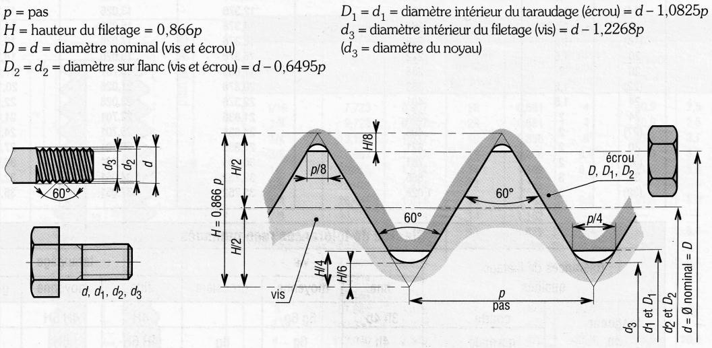
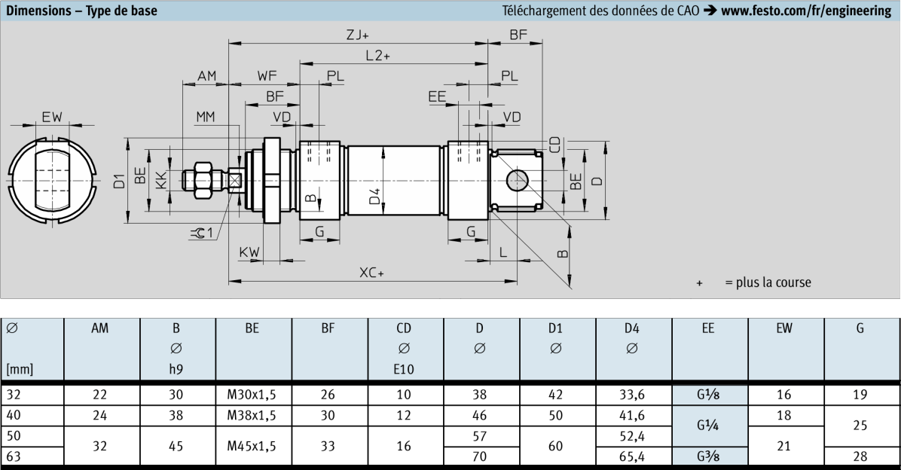

Ø  [mm] | KK | KW | L | L2 | MM  ø | PL | VD | WF | ZJ
32 | M10x1,25 | 8 | 13 | 69,5 | 12 | 9 | 2 | 34 | 103,5 | 10
40 | M12x1,25 | 10 | 15 | 84,6 | 16 | 12 | - | 39 | 123,6 | 13
50 | M16x1,5 |  | 16 | 86,2 | 20 |  |  | 44 | 130,2 | 17
63 |  |  |  | 94,2 |  | 13 |  | 45 | 139,2
Filetage à pas métrique triangulaire NF ISO 261-262-965

 | D  ou d | Filetage à pas gros – Tolérances 6H/6g (µm)
 |  | Pas | Section du noyau mm² |  | D2=d2 | Tolérances sur d2 |  |  | Tolérances sur D2 |  |  | D1=d1 | Tolérances sur D1
 |  |  |  |  |  | max. | min. |  | max. | min. |  |  | max. | min.
 | 1,6 | 0,35 | 1,08 |  | 1,373 | -19 | -82 |  | +85 | 0 |  | 1,221 | +100 | 0
 | 2 | 0,4 | 1,79 |  | 1,74 | -19 | -86 |  | +90 | 0 |  | 1,567 | +112 | 0
 | 2,5 | 0,45 | 2,98 |  | 2,208 | -20 | -91 |  | +95 | 0 |  | 2,013 | +125 | 0
 | 3 | 0,5 | 4,47 |  | 2,675 | -20 | -95 |  | +100 | 0 |  | 2,459 | +140 | 0
 | 4 | 0,7 | 7,75 |  | 3,545 | -22 | -112 |  | +118 | 0 |  | 3,242 | +180 | 0
 | 5 | 0,8 | 12,7 |  | 4,48 | -24 | -119 |  | +125 | 0 |  | 4,134 | +200 | 0
 | 6 | 1 | 17,9 |  | 5,35 | -26 | -138 |  | +150 | 0 |  | 4,918 | +235 | 0
 | 8 | 1,25 | 32,9 |  | 7,188 | -28 | -146 |  | +160 | 0 |  | 6,647 | +265 | 0
 | 10 | 1,5 | 52,3 |  | 9,026 | -32 | -164 |  | +180 | 0 |  | 8,376 | +300 | 0
 | 12 | 1,75 | 76,2 |  | 10,863 | -34 | -184 |  | +200 | 0 |  | 10,106 | +335 | 0
BAC PRO MEI |  |  |  | Code : 1606-MEI ST 11 |  |  |  | Session 2016 |  |  | Dossier Technique et Ressources
E1 - SOUS-ÉPREUVE E11 |  |  |  | Durée : 4 h |  |  |  | Coefficient : 3 |  |  | DTR : 5/10

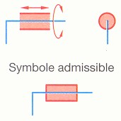
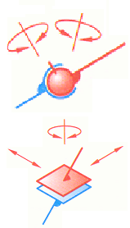
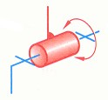
TABLEAU DES LIAISONS MECANIQUES ELEMENTAIRES

Nom de la liaison | Degré de liberté | Mouvements relatifs |  | Symbole
 |  |  |  | Représentation plane | Perspective
Encastrement ou  Fixe | 0 | 0 | Translation
 |  | 0 | Rotation
Pivot | 1 | 0 | Translation | 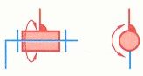
 |  | 1 | Rotation
Glissière | 1 | 1 | Translation |  | 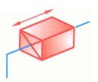
 |  | 0 | Rotation
Hélicoïdale | 1 | 1 | Translation | 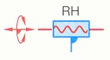  avec : RH : hélice à droite  LH : hélice à gauche | 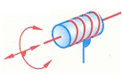
 |  | 1 | Rotation
 |  | Translation et Rotation conjuguées
Pivot glissant | 2 | 1 | Translation |  | 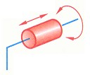
 |  | 1 | Rotation
Sphérique à doigt | 2 | 0 | Translation
 |  | 2 | Rotation
Appui plan | 3 | 2 | Translation
 |  | 1 | Rotation
Rotule ou  sphérique | 3 | 0 | Translation |  | 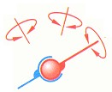
 |  | 3 | Rotation
Linéaire annulaire ou sphère | 4 | 1 | Translation | 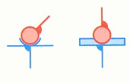 | 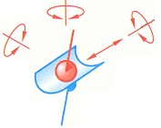
 |  | 3 | Rotation
Linéaire rectiligne | 4 | 2 | Translation |  | 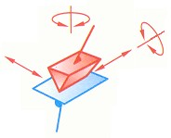
 |  | 2 | Rotation
Ponctuelle ou  Sphère-plan | 5 | 2 | Translation |  | 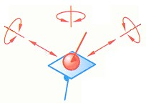
 |  | 3 | Rotation

BAC PRO MEI | Code : 1606-MEI ST 11 | Session 2016 | Dossier Technique et Ressources
E1 - SOUS-ÉPREUVE E11 | Durée : 4 h | Coefficient : 3 | DTR : 6/10

